zdravilnA zeliščA za DOMAČI čaj
Spomladi so gozdovi, travniki, doline rek in domači vrtovi najbogatejši viri zelenega bogastva in zdravja. Vse rastline lahko tudi posušimo in jih uporabimo ob raznih obolenjih in prehladih. Narava ponuja vse kar potrebujemo.
Zakaj nabirati zdravilna zelišča za čaj?
1. Ker je naravno in domače.
2. Brez nepotrebne proizvodnje in umetnih dodatkov.
3. Cela zelišča v čaju.
4. Brez sintetičnih čajih vrečk.
5. Brez embalaže.
6. Stik z naravo.
Tukaj je izbranih nekaj zdravilnih rastlin

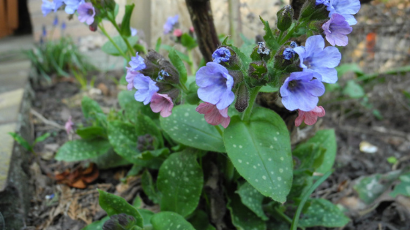
PLJUČNIK
V Sloveniji imamo 7 različnih sort pljučnika, ki imajo vijolično, rožnato, modro ali belo obarvane cvetove. Cveti od marca do konca maja, uspeva pa večinoma v vlažnih predelih, kot so robovi listnatih gozdov in na travnikih. Pljučnik pomaga pri zdravljenju vnetega grla, kroničnega bronhitisa, oslovskega in kroničnega kašlja. Pomaga pri zdravljenju bolezni pljuč, zdravi dihalne poti, priporočljiv je tudi za težave z ledvicami. Glavna zdravilna učinkovina pljučnika je sluz. Uporabni so listi in cvetovi rastline, ki se jih posuši.
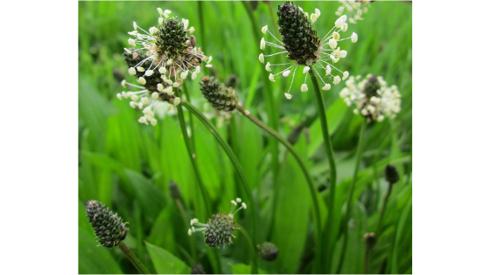
OZKOLISTNI TRPOTEC
Ozkolistni trpotec, rečemo mu tudi suličasti trpotec. Je pogosta travniška rastlina. Prepoznamo ga po ozkih in dolgih suličastih listih, na katerih so zelo dobro vidne listne žile. Cveti od maja do začetka septembra. Uporabljamo liste trpotca za čaj. Vsebuje antibiotike, veliko sluzi in silicijevo kislino, čreslovine, eterično olje, vitamine A, C in K in veliko mineralnih snovi. Deluje tudi diuretično zaradi velike količine kalija. Je odlično sredstvo pri pljučnih in bronhialnih boleznih. Čisti kri, mehur, ledvica, pljuča in želodec. Nabrane liste primerno posušimo in uporabimo za čaj.

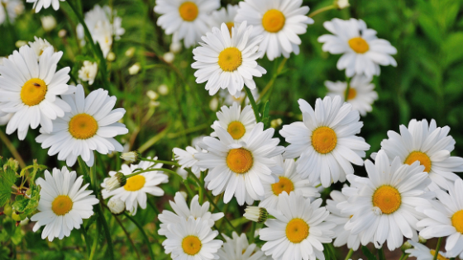
MARJETICE
Marjetica je pri nas zelo poznana in razširjena rastlina. Najdemo jo na travnikih, pašnikih, ob poteh in na vrtovih. Listi in cvetovi vsebujejo vitamin C, saponin, čreslovino, beljakovine, sluz in organske kisline (ocetno, vinsko in oksalno). Je odlično zdravilno sredstvo pri pljučnih boleznih, pri želodčnih težavah in slabokrvnosti. Čisti kri, pospešuje prebavo in pomaga pri ledvičnih boleznih. Za pripravo čaja se uporabi sveže ali posušene cvetove.

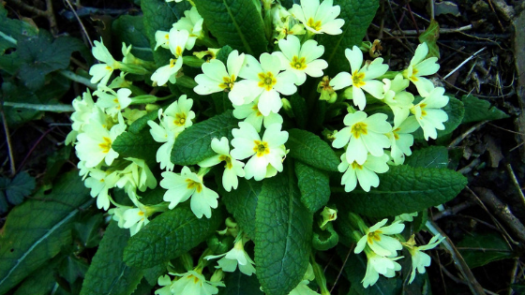
TROBENTICE
Prečudovite trobentice poznamo vsi, ampak malokdo ve, kako zelo so zdravilne. Najpogostejša uporaba trobentic je za pripravo čaja iz svežih ali posušenih cvetov. Vsebuje veliko vitamina C in na telo deluje očiščevalno ter krepi imunski sistem. Je odlična pomoč pri pljučnih in bronhialnih boleznih. Čaj trobentice čisti kri, ledvice, sečila ter krepi srce in ožilje.

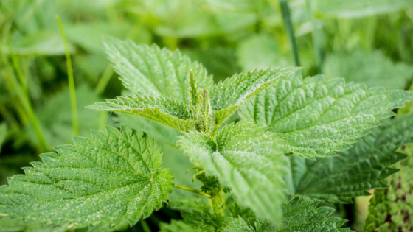
KOPRIVA
Najbolj učinkovita kopriva za nabiranje in uživanje je spomladi. Raste ob robovih gozda, gozdnih poteh in ob rekah. Pri nas uspeva velika in mala kopriva. Velika kopriva ima bolj podolgovate liste, medtem ko ima mala kopriva bolj okrogle liste. Vsebuje veliko količino C vitamina, skupino vitamina B, železa, ogromno kalcija, flavonoidov in fitosterolov. Čaj iz koprive je izjemno zdravilen in privoščimo si ga lahko pri najrazličnejših težavah. Čaj je odličen za razstrupljanje telesa, proti slabokrvnosti in utrujenosti, za boljšo prebavo in boljše delovanje jeter. Za pripravo čaja uporabljamo sveže ali posušene liste kopriv.

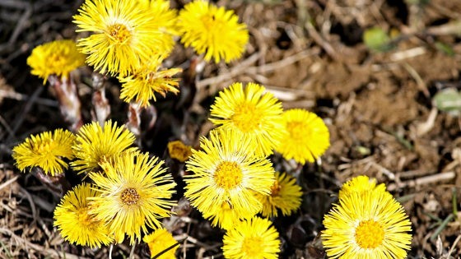
LAPUH
Lapuh je zgodnja spomladanska rumena rožica in ena izmed najbolj zdravilnih rastlin. Uporablja se za zdravljenje pljučnih bolezni in prehladov. Deluje tudi proti prebavnim krčem in čisti kri. Lapuh vsebuje grenčine, čreslovine, organske kisline in sluz. Lapuh uspeva na vlažnih ilovnatih tleh. Najdemo ga ob potokih, na njivah in na železniških posipih. Za čaj nabiramo liste in cvetove.

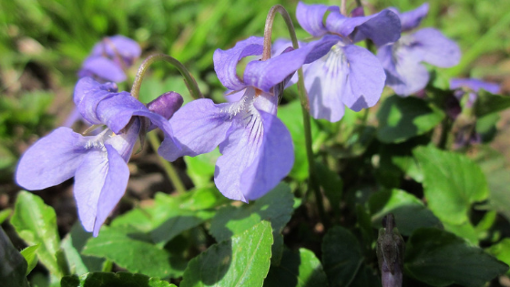
VIJOLICE
Divja vijolica je rastlina s čudovitimi cvetovi in z omamnim vonjem. Pomaga pri različnih zdravstvenih težavah, saj je prava mala zakladnica vitaminov A in C, mineralov in antioksidantov. Učinkovita je pri razstrupljanju telesa, za krepitev imunskega sistema, pomaga pri vnetju sečil, pri glavobolu, bolečem grlu ter prehladu. Za pripravo čaja se uporablja tako sveže kot posušene cvetove in liste vijolic.
Naberi si svojo domačo mešanico zelišč za dušo in telo.

VIR: ZELIŠČA ZA DOMAČI ČAJ

Pripravila: Nadja Lemut

